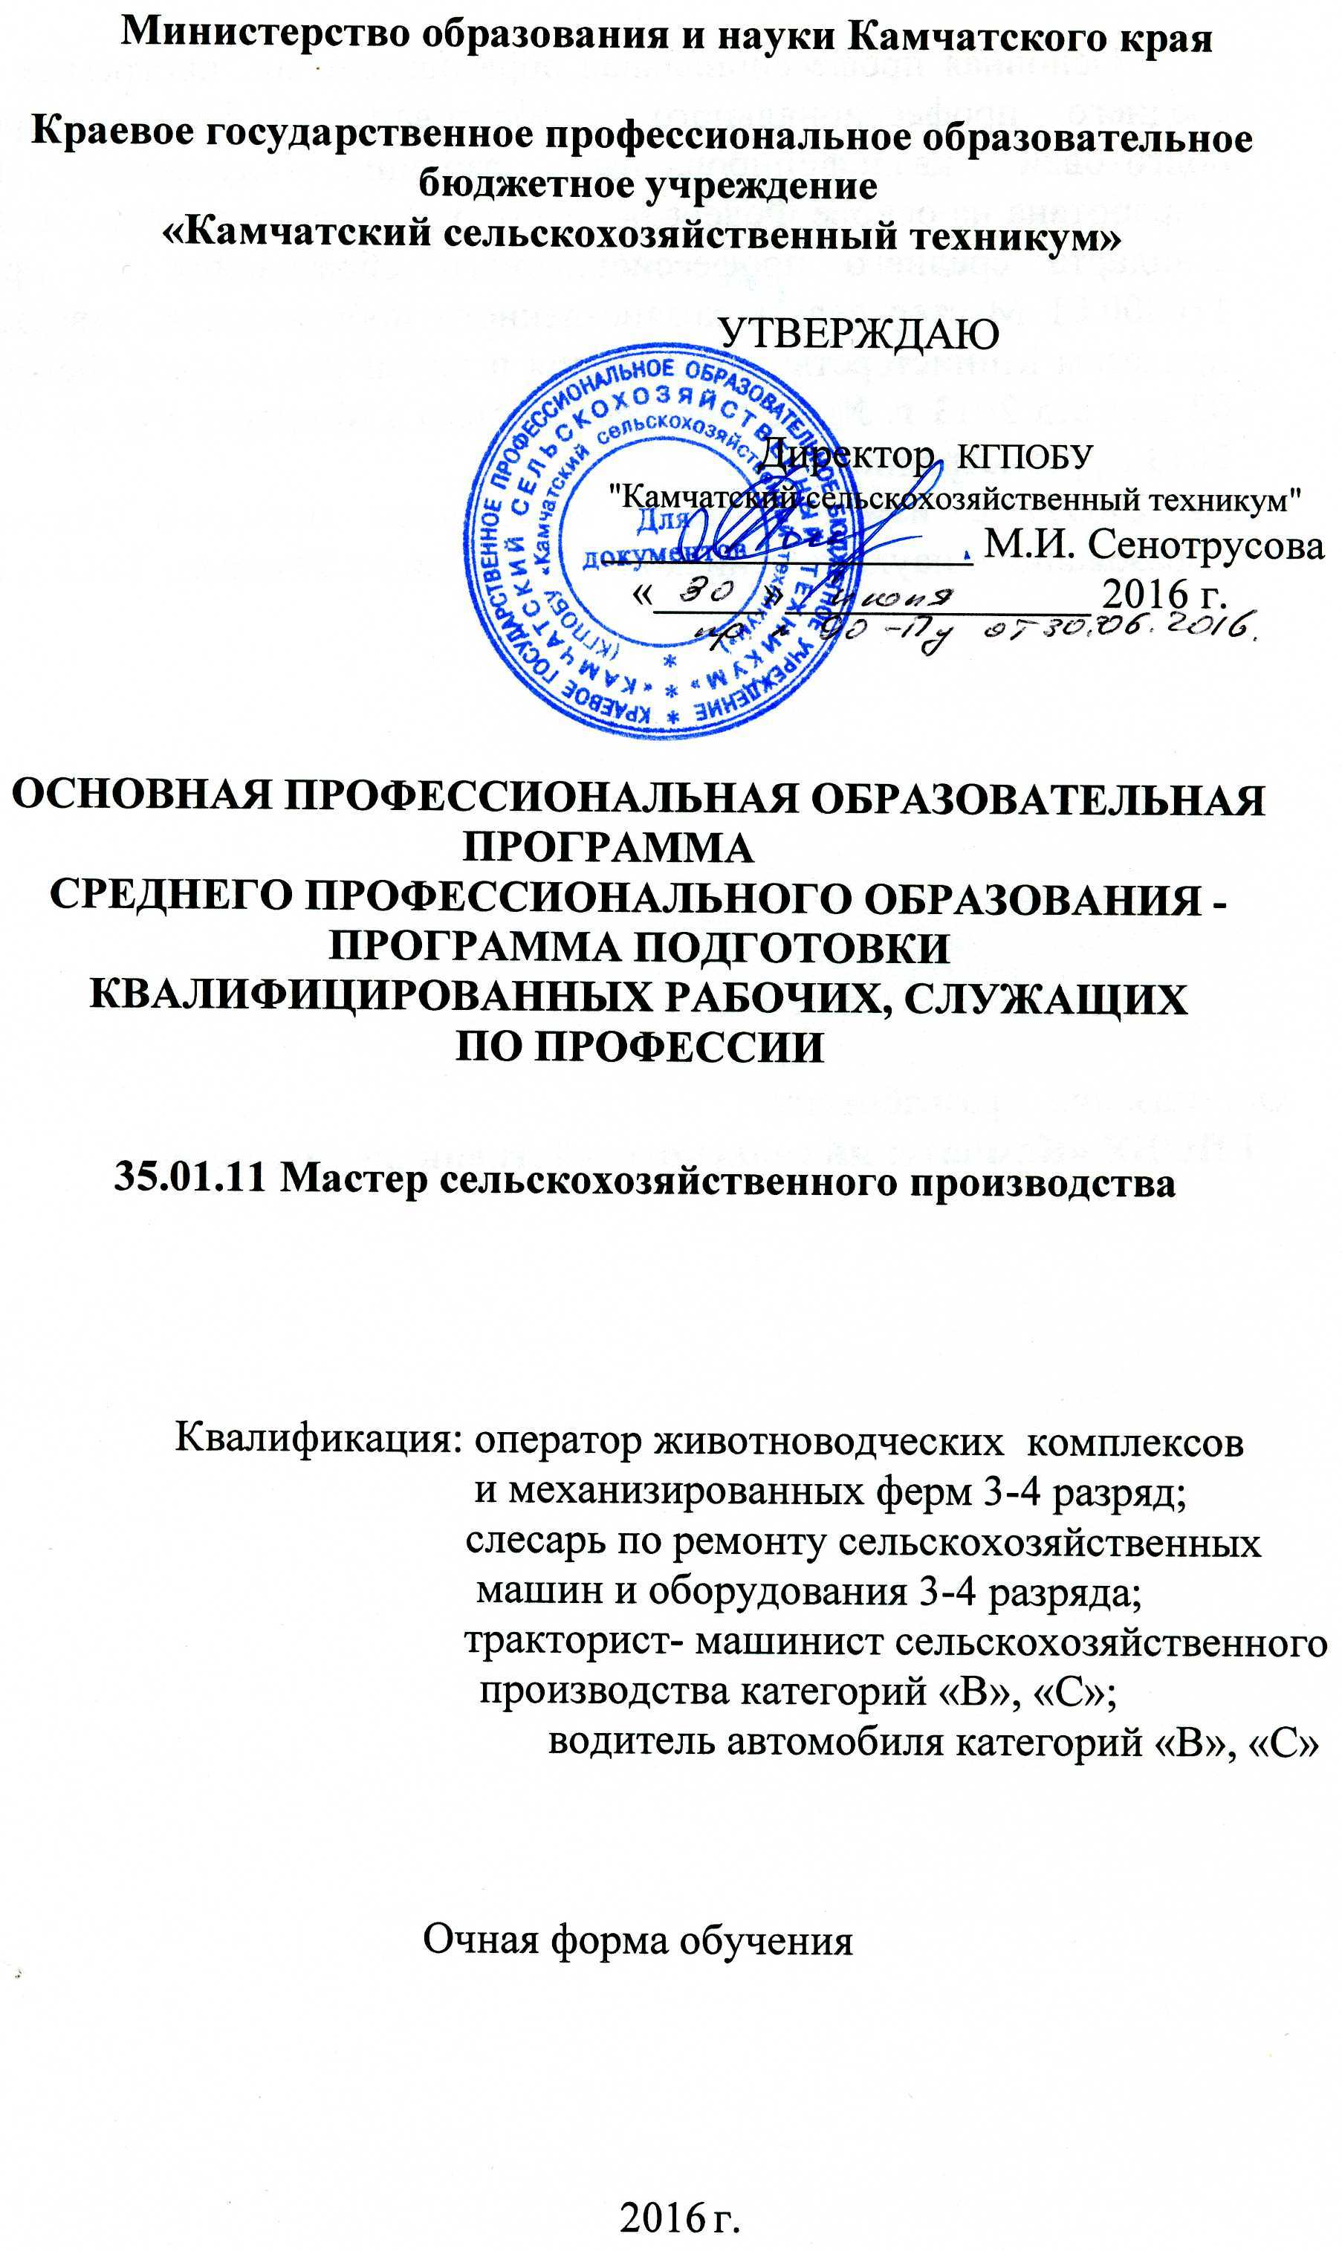

Основная профессиональная образовательная программа (ОПОП) среднего профессионального образования (СПО) - программа подготовки квалифицированных рабочих, служащих (ППКРС) разработана на основе Федерального государственного образовательного стандарта среднего профессионального образования по профессии 110800.01 Мастер сельскохозяйственного производства, утвержденного приказом Министерства образования и науки Российской Федерации от 02 августа 2013 г. №855 (зарегистрирован в Минюсте РФ от 20 августа 2013 г., регистрационный № 29637) с изменениями, внесенными приказом Министерства образования и науки Российской Федерации от 09 апреля 2015 г. № 391.

Организация - разработчик:

КГПОБУ «Камчатский сельскохозяйственный техникум»

СОДЕРЖАНИЕ
1. Общие положения
1.1. Программа подготовки квалифицированных рабочих, служащих
1.2.Нормативные документы для разработки ППКРС
1.3.Общая характеристика ППКРС
1.3.1.Цель (миссия) ППКРС
1.3.2.Срок освоения ППКРС
1.3.3.Трудоемкость ППКРС
1.3.4.Особенности ППКРС
1.3.5.Требования к поступающим в техникум
1.3.6.Возможности продолжения образования выпускника
1.3.7.Основные пользователи ППКРС
2.Характеристика профессиональной деятельности выпускника
2.1.Область профессиональной деятельности
2.2.Объекты профессиональной деятельности
2.3.Виды профессиональной деятельности
2.4.Задачи профессиональной деятельности выпускника
3.Требования к результатам освоения ППКРС
3.1.Общие компетенции
3.2.Виды профессиональной деятельности и профессиональные компетенции
3.3.Матрица соответствия компетенций учебным дисциплинам
и профессиональным модулям
4.Документы, регламентирующие содержание и организацию
учебного процесса
4.1.Базисный учебный план
4.2. Учебный план примерной ППКРС
4.3.Учебные планы очной формы получения образования
4.4.Календарные учебные графики
4.5.Программы учебных дисциплин и профессиональных модулей (аннотации)
4.6.Учебные и производственные практики
5.Контроль и оценка результатов освоения ППКРС
5.1.Контроль и оценка освоения основных видов профессиональной деятельности, профессиональных и общих компетенций
5.2.Требования к выпускным квалификационным работам
6.Материально-техническое обеспечение реализации ППКРС
7. Кадровое обеспечение реализации ППКРС
Приложение

1. Общие положения
1.1. Программа подготовки квалифицированных рабочих, служащих
Основная профессиональная образовательная программа (ОПОП) среднего профессионального образования (СПО) - программа подготовки квалифицированных рабочих, служащих (ППКРС) по профессии 35.01.11 Мастер сельскохозяйственного производства обеспечивает реализацию федерального государственного образовательного стандарта с учетом образовательных потребностей и запросов, обучающихся и реализуется техникумом на базе основного общего образования и среднего общего образования
ППКРС представляет собой систему документов, разработанную и утвержденную лицеем с учетом требований регионального рынка труда на основе Федерального государственного образовательного стандарта среднего профессионального образования, утвержденного приказом Министерства образования и науки Российской Федерации от 02 августа 2013 г. № 855.
ППКРС регламентирует цель, ожидаемые результаты, содержание, условия и технологии организации образовательного процесса, оценку качества подготовки выпускника по данной профессии и включает в себя учебный план, программы дисциплин, профессиональных модулей, учебной и производственной практик и другие методические материалы, обеспечивающие качественную подготовку обучающихся.
ППКРС ежегодно пересматривается и обновляется в части содержания учебных планов, состава и содержания программ дисциплин, программ профессиональных модулей, программы практик, методических материалов, обеспечивающих качество подготовки обучающихся.
ППКРС реализуется в совместной образовательной, производственной, общественной и иной деятельности обучающихся и работников техникума.
ППКРС предусматривает изучение следующих учебных циклов:
общепрофессионального;
профессионального;
и разделов:
физическая культура;
учебная практика (производственное обучение);
производственная практика;
промежуточная аттестация;
государственная итоговая аттестация.
Обязательная часть ППКРС составляет около 80 процентов от общего объема времени, отведенного на ее освоение. Вариативная часть (около 20 процентов) дает возможность расширения и (или) углубления подготовки, определяемой содержанием обязательной части, получения дополнительных компетенций, умений и знаний, необходимых для обеспечения конкурентоспособности выпускника в соответствии с запросами регионального рынка труда и возможностями продолжения образования. Дисциплины вариативной части определяются техникумом.
Профессиональный цикл состоит из общепрофессиональных дисциплин и профессиональных модулей в соответствии с основными видами деятельности. В состав профессионального модуля входит один междисциплинарный курс. При освоении обучающимися профессиональных модулей проводятся производственная практика и /или учебная практика.

1.2. Нормативные документы для разработки ППКРС
Нормативную основу разработки ППКРС по профессии 35.01.11 Мастер сельскохозяйственного производства составляют:
- Федеральный закон от 29.12.2012г. № 273-ФЗ «Об образовании в Российской Федерации»;
- Федеральный государственный образовательный стандарт среднего профессионального образования по профессии 35.01.11 Мастер сельскохозяйственного производства, утвержденного приказом Министерства образования и науки Российской Федерации от 02 августа 2013 г. № 855 и зарегистрированного в Минюсте РФ от 20 августа 2013 г. № 29637.
- Приказ Министерства образования и науки Российской Федерации от 29.10.2013 г. № 1199 «Об утверждении перечней профессий и специальностей среднего профессионального образования»;
- Положение о практике обучающихся, осваивающих основные профессиональные образовательные программы среднего профессионального образования, утвержденным приказом Министерства образования и науки Российской Федерации от 18.04. 2013 г. № 291;
- Порядок организации и осуществления образовательной деятельности по образовательным программам среднего профессионального образования, утвержденным приказом Министерства образования и науки Российской Федерации от 14.06.2013 г. № 464;
- Письмо Министерства образования и науки Российской Федерации от 20.10.2010г. № 12-69 «О разъяснениях по формированию учебного плана ОПОП НПО и СПО»;
- Разъяснения ФИРО по формированию учебного плана ОПОП НПО/СПО». www. Firo. ru);
- Разъяснениями по формированию примерных программ учебных дисциплин НПО и СПО на основе ФГОС НПО и ФГОС СПО (Приложение к Письму Департамента государственной политики в сфере образования Министерства образования и науки РФ от 18 декабря 2009 г. № 03-2672);
- Устав КГПОБУ «Камчатский сельскохозяйственный техникум»

1.3. Общая характеристика ППКРС
1.3.1. Цель (миссия) ППКРС
ППКРС имеет целью развитие у обучающихся личностных качеств, а также формирование общих и профессиональных компетенций в соответствии с требованиями ФГОС НПО по данной профессии.
Выпускник техникума в результате освоения ППКРС по профессии 35.01.11 Мастер сельскохозяйственного производства будет профессионально готов к деятельности:
- выполнению механизированных работ по возделыванию и уборке сельскохозяйственных культур;
- выполнению механизированных работ на животноводческих комплексах и механизированных фермах;
- выполнению слесарных работ по ремонту и техническому обслуживанию сельскохозяйственных машин и оборудования;
- транспортировке грузов и перевозке пассажиров;
- формированию потребности к постоянному развитию и инновационной деятельности в профессиональной сфере, в том числе и к продолжению образования.
1.3.2. Срок освоения ППКРС
Нормативный срок освоения ППКРС при очной форме получения образования определяется образовательной базой приема и составляет:
- на базе среднего общего образования – 1 год и 10 месяцев (95 недель);
- на базе основного общего образования – 3 года 10 месяцев (199 недель).
1.3.3. Трудоемкость ППКРС
Учебные циклы | Образовательная база приема
 | Среднее общее образование |  | Основное общее образование
 | Число недель | Количество часов | Число недель | Количество часов
Аудиторная нагрузка | 50 | 1800 | 107 | 3852
Самостоятельная работа |  | 900 |  | 1926
Учебная практика | 28 | 1008 | 48 | 1728
Производственная практика
Промежуточная аттестация | 3 | 108 | 7 | 252
Государственная итоговая аттестация | 1 | 36 | 2 | 72
Каникулярное время | 13 |  | 35
Итого: | 95 |  | 199

1.3.4. Особенности ППКРС
Практикоориентированность подготовки выпускников по профессии 35.01.11 Мастер сельскохозяйственного производства составляет 78,4 % при обучении на базе среднего общего образования и 72,9 % при обучении на базе основного общего образования. Это дает возможность выпускникам быть конкурентоспособными и востребованными на рынке труда.
Срок получения среднего профессионального образования по ППКРС очной формы обучения на базе среднего общего образования составляет 95 недель (приказ Министерства образования и науки Российской Федерации от 09 апреля 2015 г. № 391), в том числе:
- обучение по учебным циклам и разделу "Физическая культура" - 50 недель;
- практика - 28 недель;
- промежуточная аттестация обучающихся -3 недели;
- государственная итоговая аттестация обучающихся - 1 неделя;
- каникулы - 13 недель.
При освоении ППКРС профессии 35.01.11 Мастер сельскохозяйственного производства студенты, обучающиеся на базе среднего общего образования, изучают:
- тринадцать учебных дисциплин общепрофессионального цикла – «Основы инженерной графики», «Основы материаловедения и технология общеслесарных работ», «Техническая механика с основами технических измерений», «Техническая механика с основами технических измерений», «Основы агрономии», «Основы зоотехники», «Экономические и правовые основы производственной деятельности», «Экономические и правовые основы производственной деятельности», «Основы микробиологии, санитарии и гигиены», «Безопасность жизнедеятельности», «Основы деловой культуры», «Эффективное поведение на рынке труда», «Предпринимательская деятельность».
- четыре профессиональных модуля - ПМ.01 «Выполнение механизированных работ в растениеводстве», ПМ.02 «Выполнение слесарных работ по ремонту и техническому обслуживанию сельскохозяйственных машин и оборудования», ПМ.03 «Выполнение механизированных работ на животноводческих комплексах и механизированных фермах», ПМ.04 «Транспортировка грузов и перевозка пассажиров»;
- раздел ФГОС «Физическая культура».
Срок получения среднего профессионального образования по ППКРС очной формы обучения на базе основного общего образования составляет 117 недель (приказ Министерства образования и науки Российской Федерации от 09 апреля 2015 г. № 391), в том числе:
- обучение по учебным циклам и разделу "Физическая культура" - 50 недель;
- практика - 48 недель;
- промежуточная аттестация обучающихся -4 недели;
- государственная итоговая аттестация обучающихся - 2 недели;
- каникулы - 13 недели.
При освоении ППКРС профессии 35.01.11 Мастер сельскохозяйственного производства студенты, обучающиеся на базе основного общего образования, изучают дополнительно образовательный цикл.
Образовательный цикл состоит из шестнадцати учебных дисциплин:
«Русский язык и литература», «Иностранный язык», «Математика: алгебра и начала анализа, геометрия», «История», «Физическая культура», «ОБЖ», «Информатика», «Физика», «Химия», «Обществознание (включая экономику и право)», «Биология», «География», «Экология», «История Камчатского края или Экология края», «Православное краеведение или Психология «Искусство (МХК) или Основы православной культуры».
В соответствии с ФГОС практика является обязательным разделом ППКРС. Она представляет собой вид учебных занятий, обеспечивающих практико-ориентированную подготовку обучающихся. При реализации ППКРС предусматриваются учебная практика и производственная практика.
Учебная практика и производственная практика проводятся образовательным учреждением при освоении обучающимися профессиональных компетенций в рамках профессиональных модулей.
Производственная практика проводится в организациях, направление деятельности которых соответствует профилю подготовки обучающихся.
Учебная практика реализуется в техникуме концентрированно в несколько периодов.
Производственные и учебные практики завершаются дифференцированным зачетом.
Мобильность студентов проявляется в обеспечении выбора индивидуальной образовательной траектории.
При формировании индивидуальной образовательной траектории студент имеет право на перезачёт соответствующих дисциплин и профессиональных модулей, освоенных в процессе предшествующего обучения (в том числе и в других образовательных учреждениях), который освобождает от необходимости их повторного освоения.
В целях воспитания и развития личности, достижения результатов при освоении основной профессиональной образовательной программы в части развития общих компетенций студенты участвуют в работе общественных организаций, спортивных и творческих клубов.
В техникуме предусмотрено использование инновационных образовательных технологий (деловые игры, выполнение выпускных квалификационных работ по реальной тематике), применение информационных технологий (организация свободного доступа к ресурсам Интернет, предоставление учебных материалов в электронном виде, использование мультимедийных средств).
По завершению ППКРС выпускникам выдается диплом государственного образца об окончании учреждения среднего профессионального образования по соответствующей профессии.

1.3.5. Требования к поступающим в техникум
Абитуриент должен представить один из документов государственного образца:
- аттестат о получении основного общего или среднего общего образования;
- диплом о среднем профессиональном образовании;
- диплом о высшем профессиональном образовании.

1.3.6. Возможности продолжения образования выпускника
Выпускник, освоивший ППКРС профессии 35.01.11 Мастер сельскохозяйственного производства подготовлен:
- к освоению ОП СПО;
- к освоению ОП СПО в сокращенные сроки;
- к освоению ООП ВПО

1.3.7. Основные пользователи ППКРС
Основными пользователями ППКРС являются:
- преподаватели, сотрудники, учебный отдел техникума
- студенты, обучающиеся по профессии 35.01.11 Мастер сельскохозяйственного производства;
- администрация;
- абитуриенты и их родители, работодатели.

